ПЕРИОДИЧЕСКОЕ ПЕЧАТНОЕ ИЗДАНИЕ
БАЛАХТОНСКОГО СЕЛЬСКОГО СОВЕТА ДЕПУТАТОВ и
АДМИНИСТРАЦИИ БАЛАХТОНСКОГО СЕЛЬСОВЕТА КОЗУЛЬСКОГО РАЙОНА
БАЛАХТОНСКИЕ

В Е С Т И
__________________________________________________________________________________ 30 ДЕКАБРЯ 2016 ГОДА № 20/133 ПЯТНИЦА
__________________________________________________________________________________
ЗДРАВСТВУЙ, НОВЫЙ 2017-ый ГОД!

Пусть Новый год звездой счастливой,
Войдет в семейный ваш уют,
Со старым годом торопливо
Пускай невзгоды все уйдут!
Пусть каждый день теплом согреет,
И много счастья принесет,
И все сомнения развеет,
Пришедший в полночь Новый год!

ДОРОГИЕ ДРУЗЬЯ!

Пусть Новый год принесёт нам много счастья,
улыбок, тепла и света.
Пусть он будет полон ярких красок, приятных впечатлений,
долгожданных встреч и радостных событий.
Желаем Вам всем в Новом году быть здоровыми,
красивыми, любимыми и успешными.

Новый год – это время чудес, время загадывать желания.
Пусть все Ваши мечты и все самые заветные желания
в наступающем году исполнятся.

Новый год – время начать жизнь с чистого листа.
Оставьте всё плохое в прошлом,
а с собой возьмите лишь прекрасные воспоминания и достижения.

С наступающим Новым годом!
Глава Балахтонского сельсовета - В.А. Мецгер
Председатель Совета депутатов – Е.А. Гардт
______________________________________________________________
Страница 2 № 20/133 «Балахтонские вести» 30 декабря 2016 года
__________________________________________________________________________________

В СОВЕТЕ ДЕПУТАТОВ
12 декабря состоялась очередная 15-ая сессия Балахтонского сельского Совета депутатов. На сессии присутствовал прокурор Козульского района Александр Александрович Лосев.
На повестке стоял один из наиболее важнейших вопросов, внесённых администрацией сельсовета, «О бюджете муниципального образования Балахтонский сельсовет на 2017-ый год и плановый период 2018-2019 годов». После долгих, продолжительных обсуждений бюджет сельсовета был утверждён с учётом частичного удовлетворения замечаний на проект решения о бюджете прокуратуры Козульского района. По требованию прокуратуры оговорено условие последующей корректировки бюджета по судебному решению на финансирование восстановления линии электропередач в д. Мальфино.
В соответствии с пунктом 3 статьи 29 Устава сельсовета депутаты рассмотрели вопрос по утверждению штатной структуры органов местного самоуправления муниципального образования Балахтонский сельсовет на 2017-ый год. По представлению администрации сельсовета штатная структура разработана на основании закона Красноярского края от 27.12.205г. № 17-4354 «О реестре муниципальных должностей муниципальной службы», в неё входит две выборные должности – глава сельсовета и председатель сельского Совета депутатов и две единицы муниципальных служащих – заместитель главы администрации сельсовета и специалист 1 категории. В сравнении с 2016-ым годом штатная структура администрации сельсовета остаётся без изменений. Решение принято единогласно.
Далее депутатами был утверждён перспективный план работы сельского Совета депутатов на 2017-ый год.
Всего в 2016-ом году состоялось 10 сессий сельского Совета депутатов, одна из них внеочередная. Рассмотрено более сорока вопросов. Наиболее важные из них: утверждение бюджета муниципального образования Балахтонский сельсовет на 2016-ый год, исполнение бюджета муниципального образования Балахтонский сельсовет за 2015-ый год, и в связи с изменениями федерального законодательства, внесение изменений и дополнений в Устав Балахтонского сельсовета, а также депутатами утверждены новые Правила содержания домашних животных и птицы на территории муниципального образования Балахтонский сельсовет, утверждено Положение о порядке проведения конкурса на замещение вакантных должностей муниципальной службы администрации Балахтонского сельсовета, утверждено Положение о порядке и условиях приватизации муниципального имущества на территории муниципального образования Балахтонский сельсовет, утверждено решение о введении земельного налога на территории муниципального образования Балахтонский сельсовет в новой редакции.
За прошедший год по инициативе сельского Совета депутатов проведено трое публичных слушаний, из них:
- об исполнении бюджета муниципального образования Балахтонский сельсовет за 2015-ый год;
- о внесении изменений и дополнений в Устав Балахтонского сельсовета Козульского района Красноярского края;
- о проекте бюджета муниципального образования Балахтонский сельсовет на 2017-ый год и плановый период 2018-2019 годов.
Е.А. Гардт – председатель сельского Совета депутатов
______________________________________________________________
Страница 3 № 20/133 «Балахтонские вести» 30 декабря 2016 года
__________________________________________________________________________________

ШКОЛЬНЫЕ ЗАМЕТКИ

ЗИМНЯЯ ПЛАНЕТА ДЕТСТВА
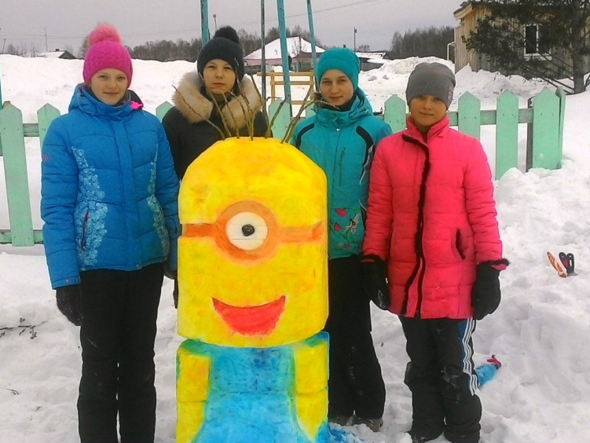
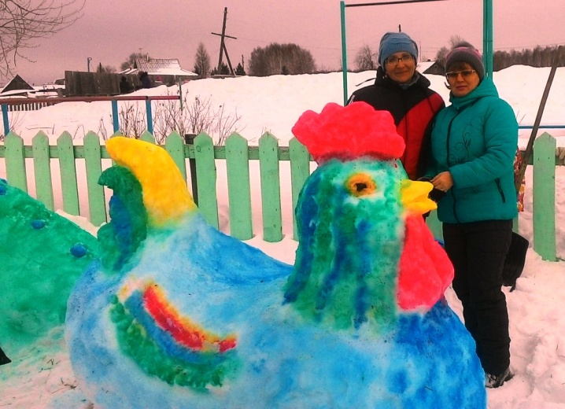
Ученики и педагоги школы приняли участие в конкурсе "Зимняя планета детства."
Для участия в конкурсе необходимо соорудить изо льда и снега различные объёмные элементы зимнего ландшафта. Количество объемных элементов должно быть не менее трех.
Приходите, посмотрите на наши скульптуры. Нам понравилось, надеемся вам понравится тоже!

УРОК ДОБРОТЫ
Сегодня 20 декабря в нашей школе прошел "Урок доброты" - урок прошел в атмосфере добра и веселого настроения.
Основным наполнением урока стал учебный видеофильм для обучающихся всех уровней общего образования. И увлекательная игра, которую придумали наши педагоги. Дабы донести до ребят, что быть добрым это здорово и совсем не больно.

АКЦИЯ «ЗАСВЕТИСЬ»
В рамках проведения краевой социальной акции «Засветись», в преддверии зимних каникул учителем ОБЖ Горбатенко И.Г. и юными инспекторами дорожного движения Балахтонской школы были организованы информативные беседы для учащихся, направленные на пропаганду использования участниками дорожного движения световозвращающих элементов в темное время суток.
Участникам акции были вручены памятки с разъяснениями: для чего нужны световозвращающие элементы, как при их помощи можно обезопасить себя на дороге в темное время суток. Также были вручены световозвращающие ленты, которые ярко светятся в лучах автомобильных фар.
______________________________________________________________
Страница 4 № 20/133 «Балахтонские вести» 30 декабря 2016 года
__________________________________________________________________________________

ОТКРЫТИЕ СЕЛЬСКОЙ ЁЛКИ

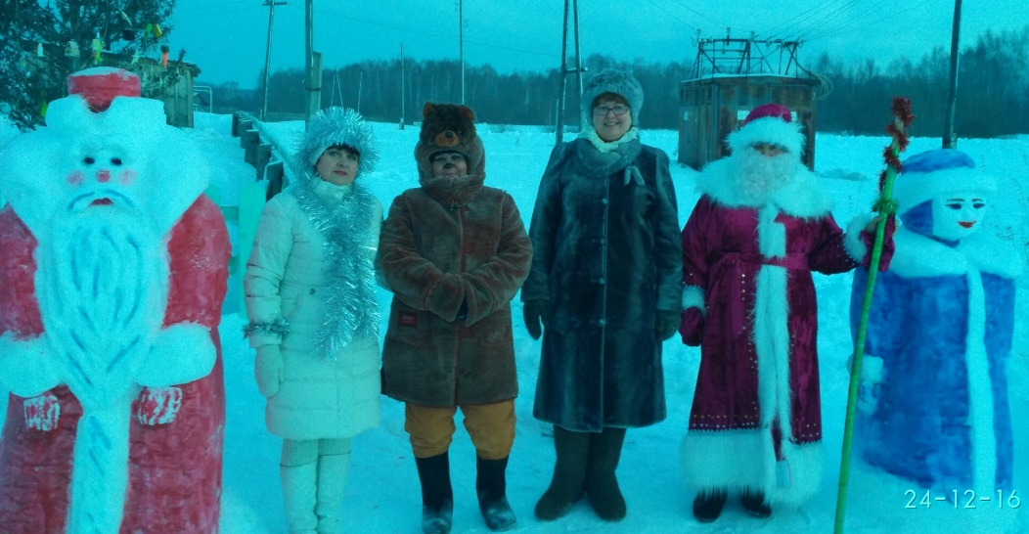
24 декабря состоялось открытие Балахтонской ёлки. Накануне данного мероприятия учащимися и педагогами школы, работниками Дома культуры была проведена огромная работа по обустройству снежного городка. Фасад спортивной площадки теперь украшен яркими необычными скульптурами и, конечно, в буйстве красок присутствует символ наступающего Нового года гордый ПЕТУХ.
На открытии ёлки приняли участие сказочные персонажи: лесные зверята Медвежонок и Зайчонок и, конечно главные герои Нового года – Снегурочка и Дедушка Мороз. Хотелось бы выразить благодарность сотрудникам сельского Дома культуры за создание праздничной атмосферы в ходе проведения мероприятия.
Администрацией Балахтонского сельсовета, в лице заместителя главы сельсовета А.В. Богоудиновой, выражены слова благодарности организациям, которые приняли активное участие в благоустройстве территории спортивной площадки. Вручена Благодарность от имени главы сельсовета В.А. Мецгера самому активному и неравнодушному жителю нашего села Алексею Гремитских за участие в культурных мероприятиях села.
Выражаем огромную благодарность индивидуальным предпринимателям за оказание финансовой помощи при приобретении призов и подарков для награждения:
Галину Николаевну Кулиш,
Надежду Александровну Овчинникову,
Лилию Васильевну Хабибуллину,
Олега Анатольевича Савилова,
Валерия Юрьевича Стрежа.
За участие в конкурсе ёлочных игрушек и сооружении снежных фигур все ученики нашей школы были поощрены конфетами, ведь Новый год «сладкий праздник».
В конкурсе ёлочных игрушек отмечены призами три первых места:
1 место заняла Варвара Репринцева,
2 место – Артём Таран,
3 место разделили: Никита Ловцевич и Андрей Горбатенко.
Молодцы, ребята!
В эти предновогодние дни хочется пожелать всем, всем, всем только радости, душевного покоя, согласия и благополучия, здоровья, счастья и любви!
С наступающим Новым годом!

А.В. Богоудинова – заместитель главы администрации сельсовета
_____________________________________________________________
Страница 5 № 20/133 «Балахтонские вести» 30 декабря 2016 года
__________________________________________________________________________________

Администрация Балахтонского сельсовета и
Балахтонский сельский Совет депутатов
благодарят учащихся Балахтонской школы, коллектив педагогов за активное участие в сооружении снежных фигур. Спасибо за ваше творчество и фантазию.
Благодарим всех сотрудников сельского Дома культуры, принявших участие в сооружении «снежного городка», а также неравнодушных граждан села.
Мы говорим спасибо всем тем, кто участвовал
в доставке ёлки, её установке, освещении
Спасибо всем Вам, за то, что дарите людям радость!

ОБЪЯВЛЕНИЕ

8 декабря в администрации Балахтонского сельсовета состоялись публичные слушания по вопросу «О проекте бюджета муниципального образования Балахтонский сельсовет на 2017-ый год и плановый период 2018-2019 годов».
Участники публичных слушаний РЕШИЛИ:
1. Одобрить проект решения «О бюджете муниципального образования Балахтонский сельсовет на 2017-ый год и плановый период 2018-2019 годов».
2. Вынести проект решения «О бюджете муниципального образования Балахтонский сельсовет на 2017-ый год и плановый период 2018-2019 годов» на утверждение сессии депутатов сельского Совета.

Е.А. Гардт - председатель сельского Совета депутатов

ПОЗДРАВЛЯЕМ!
Галину Дмитриевну Степанову
с юбилеем!

Желаю быть всегда здоровой,
Всегда улыбкой день встречать.
Не знать обид, болезней, горя,
И никогда не унывать.
Пусть улыбкой, радостью, любовью
Сердце наполняется всегда.
Крепких сил, энергии, здоровья,
Нежности на долгие года!

Муж Юрий
______________________________________________________________
Страница 6 № 20/133 «Балахтонские вести» 30 декабря 2016 года
__________________________________________________________________________________

СООБЩЕНИЕ

Комиссия по организации и проведению аукциона и (или) конкурса
на право заключения договора безвозмездного пользования имущества,
находящегося в муниципальной собственности,
продажа и заключения договора аренды на земельные участки
государственная собственность на которые не разграничена,
находящиеся на территории Балахтонского сельсовета

ПРОТОКОЛ
рассмотрения заявок на участие в аукционе на право
заключения договора аренды земельного участка
с кадастровым номером 24:21:090100:201
с. Балахтон «01» декабря 2016г.

Присутствовали члены комиссии по организации и проведению аукциона и (или) конкурса на право заключения договора безвозмездного пользования имущества, находящегося в муниципальной собственности, продажа и заключения договора аренды на земельные участки государственная собственность на которые не разграничена находящиеся на территории Балахтонского сельсовета:
Из общего состава присутствует 4 члена комиссии (2/3)
Мецгер Владимир Александрович | председатель комиссии
Кионова Надежда Николаевна | секретарь комиссии
 | Члены комиссии:
Гардт Елена Арнольдовна
Ерёмина Екатерина Генриховна
Кворум имеется.
Повестка дня:
О принятии решения по допуску претендентов к участию в аукционе на право заключения договора аренды:
№ п/п | Наименование, характеристика объекта | Адрес | Способ приватизации |  | Оценочная стоимость  (руб.)
 |  |  | Аукцион | Конкурс
1 | Земельный участок, общей площадью 70 кв. м, кадастровый номер 24:21:0901008:201,  с разрешенным использованием - магазины | Красноярский край, Козульский район, с. Балахтон,  ул. Советская, 113, кадастровый номер 24:21:0901008:201 | А | - | Общая годовая арендная плата:  1945,00

Извещение о проведении открытого аукциона было опубликовано в местном периодическом печатном издании Балахтонского сельсовета «Балахтонские вести» от 28.10.2016г. № 18/131, а также размещено на официальном сайте администрации Балахтонского сельсовета Козульского района Красноярского края: www.balahton.ucoz.ru от 24.10.2016 года и на официальном сайте: www.torgi.gov.ru., от 07.11.2016 года.
Процедура рассмотрения заявок на участие в открытом аукционе проводилась комиссией 01.12.2016г. по адресу: 662043, Красноярский край, Козульский район, с. Балатон, ул. Советская, 82В, кабинет Главы.

Сведения об участнике, подавшим заявку на участие в аукционе:
№ п/п | Наименование  заявителя | Дата, время, подачи заявок | Наличие копий документов, удостоверяющих личность заявителя  (для граждан) | Наличие документа, подтверждающего внесение задатка
1 | Кулиш  Галина Николаевна | ^{21.11.2016г}  ^{14час.30мин.} | приложены | приложен
______________________________________________________________
Страница 7 № 20/133 «Балахтонские вести» 30 декабря 2016 года
__________________________________________________________________________________

Сведения о заявках на участие в аукционе, отозванных заявителем

№  п/п | Дата  приема заявки | Сведения о заявителе  (ФИО или наименование юридического лица) | Дата поступления уведомления об отзыве заявки | Дата возврата заявителю внесенного им задатка
- | - | - | - | -

№№
пп
-
Окончание приема заявок: дата 29.11.2016, время 16 часов 00 минут.

Дата рассмотрения заявок: 01.12.2016 время 14 часов 00 минут.

В ходе рассмотрения заявок установлено следующее:
1. Поступила 1 (одна) заявка на участие в открытом аукционе.
2. Заявок, отозванных до даты окончания срока приема заявок, нет.
3. Заявок, отозванных до даты рассмотрения заявок, нет.
4. Сведения о заявителях, допущенных к участию в аукционе и признанных участниками аукциона, а также сведения о заявителях, не допущенных к участию в аукционе, представлены ниже в таблице.

Сведения о допуске заявителей к участию в аукционе
и признании их участниками аукциона

№  п/п | Сведения о заявителе  (ФИО или наименование юридического лица) | Статус заявки (отозвана/не отозвана) | Дата поступления задатка на счет, указанный организатором торгов | Статус заявителя (допущен к участию в аукционе/  признан участником аукциона) | Причины отказа  в допуске к участию в аукционе  (в соответствии с п. 8 ст.39.12. ЗК РФ) | Организатор обязан оформить возврат задатка заявителю до указанной даты (в соответствии с п. 11 ст.39.12. ЗК РФ)
1 | Кулиш Галина Николаевна | не отозвана | 21.11.2016 | Допущен/  признан | - | -

В соответствии с пунктом 14 статьи 39.12. Земельного кодекса РФ, в связи с тем, что на участие в аукционе подана только одна заявка, аукцион признан не состоявшимся.
В течение десяти дней со дня подписания настоящего протокола направить три экземпляра подписанного проекта договора аренды земельного участка в адрес Кулиш Галины Николаевны. Размер ежегодной арендной платы по договору аренды земельного участка определяется в размере, равном начальной цене предмета аукциона. Кулиш Галина Николаевна обязуется произвести оплату стоимости аренды единовременным платежом в течение 30-ти дней после подписания настоящего договора путем перечисления денежных средств, платежным документом на расчетный счет Получателя: УФК по Красноярскому краю (Администрации Балахтонского сельсовета) л/с 03193026130, ИНН 2421000514, КПП 242101001, р/с 40204810400000000545 в Отделение Красноярск, г. Красноярска, БИК 040407001 ОКТМО 04626402101. Задаток, внесенный заявителем на счет Получателя, засчитывается в оплату договора аренды.
Настоящий протокол подлежит опубликованию в местном периодическом печатном издании Балахтонского сельсовета «Балахтонские вести» размещению на официальном сайте администрации Балахтонского сельсовета: www.balahton.ucoz.ru., на официальном сайте: www.torgi.gov.ru. а также, хранению в течение трёх лет, с даты окончания подведения итогов рассмотрения заявок.

Подписи:
Председатель комиссии ________________ В.А. Мецгер
Члены комиссии: ________________ Е.А. Гардт
________________ Е.Г. Ерёмина
Секретарь комиссии ________________ Н.Н. Кионова

______________________________________________________________
Страница 8 № 20/133 «Балахтонские вести» 30 декабря 2016 года
__________________________________________________________________________________

ОФИЦИАЛЬНО

БАЛАХТОНСКИЙ СЕЛЬСКИЙ СОВЕТ ДЕПУТАТОВ

КОЗУЛЬСКОГО РАЙОНА КРАСНОЯРСКОГО КРАЯ

РЕШЕНИЕ
12.12.2016 с. Балахтон № 15-66р

Об утверждении штатной структуры органов местного самоуправления
муниципального образования Балахтонский сельсовет на 2017-ый год

На основании Закона Красноярского края от 27.12.2005г. № 17-4354 «О реестре муниципальных должностей муниципальной службы», руководствуясь пунктом 3 статьи 29 Устава Балахтонского сельсовета Козульского района Красноярского края, Балахтонский сельский Совет депутатов РЕШИЛ:
1. Утвердить штатную структуру органов местного самоуправления муниципального образования Балахтонский сельсовет на 2017-ый год в соответствии с приложением.
2. Настоящее решение вступает в силу с 1 января 2017-го года.
Председатель Совета Е.А. Гардт
Глава сельсовета В.А. Мецгер

ПРИЛОЖЕНИЕ к решению от 12.12.2016г. № 15-66р

Утверждаю __________ глава сельсовета В.А. Мецгер

ШТАТНАЯ СТРУКТУРА органов местного самоуправления муниципального образования
Балахтонский сельсовет с 1 января 2016-ого года

Наименование должности | Количество единиц
Выборные должности
Глава сельсовета | 1
Председатель сельского Совета депутатов | 1
Муниципальные служащие
Заместитель главы  администрации сельсовета | 1
Специалист 1 категории | 1

БАЛАХТОНСКИЙ СЕЛЬСКИЙ СОВЕТ ДЕПУТАТОВ

КОЗУЛЬСКОГО РАЙОНА КРАСНОЯРСКОГО КРАЯ

РЕШЕНИЕ
12.12.2016 с. Балахтон № 15-67р

О бюджете муниципального образования Балахтонский сельсовет

на 2017 год и плановый период 2018-2019 годов

Статья 1. Основные характеристики местного бюджета на 2017 год и плановый период 2018-2019 годов
1. Утвердить основные характеристики местного бюджета на 2017 год:
1.1 Прогнозируемый общий объем дохода местного бюджета в сумме 9 079 733,36 рублей
1.2 Общий объем расходов местного бюджета в сумме 9 079 733,36 рублей
1.3 Дефицит местного бюджета в сумме 0,00 рублей
1.4 Источники внутреннего финансирования дефицита бюджета в сумме 0,00 рублей согласно Приложению 1 к настоящему Решению.
2. Утвердить основные характеристики местного бюджета на 2018 год и на 2019 год:
2.1 Прогнозируемый общий объем доходов местного бюджета на 2018 год в сумме 8 910 893,36 рублей и на 2019 год в сумме 8 942 118,36 рублей.
2.2. Прогнозируемый общий объем расходов местного бюджета на 2018 год в сумме 8 910 893,36 рублей, в том числе условно утвержденные расходы в сумме 125 240,76 рублей и на 2019 год в сумме 8 942 118,36 в том числе условно утвержденные расходы в сумме 242 044,26 рублей.
2.3 Дефицит местного бюджета в сумме 0,00 рублей на 2018 год и на 2019 год в сумме 0,00 рублей.
2.4 Источники внутреннего финансирования дефицита бюджета на 2018 год в сумме 0,00 рублей и на 2019 год в сумме 0,00 рублей согласно Приложению 1 к настоящему Решению
Статья 2. Главные администраторы
1. Утвердить перечень главных администраторов доходов местного бюджета и закрепленные за ними доходные источники на 2017 год согласно Приложению № 2 к настоящему решению.
2.Утвердить Главные администраторы источников внутреннего финансирования дефицита бюджета муниципального образования согласно Приложению 3 к настоящему решению.
______________________________________________________________
Страница 9 № 20/133 «Балахтонские вести» 30 декабря 2016 года
__________________________________________________________________________________

Статья 3. Доходы местного бюджета на 2017 год и плановый период 2018-2019 годов
Утвердить доходы местного бюджета на 2017 год и плановый период 2018-2019 годов согласно Приложению № 4 к настоящему Решению.
Статья 4. Распределение на 2017 год и плановый период 2018-2019 годов расходов местного бюджета по бюджетной классификации Российской Федерации
Утвердить в пределах общего объема расходов местного бюджета, установленного статьей 1 настоящего Решения:
1) Распределение расходов местного бюджета по разделам, подразделам бюджетной классификации расходов бюджетов Российской Федерации на 2017 год и плановый период 2018-2019 годов согласно Приложению 5 к настоящему Решению.
2) Ведомственную структуру расходов местного бюджета на 2017 год согласно Приложению № 6 к настоящему Решению.
3) Ведомственную структуру расходов местного бюджета 2018-2019 годы согласно Приложению № 7 к настоящему Решению.
4) Распределение бюджетных ассигнований по целевым статьям (муниципальным программам муниципального образования Администрация Балахтонский сельсовет и непрограммным направлениям деятельности), группам и подгруппам видов расходов, разделам, подразделам классификации расходов бюджета на 2017 год согласно Приложение №8 к настоящему решению.
4) Распределение бюджетных ассигнований по целевым статьям (муниципальным программам муниципального образования Администрация Балахтонский сельсовет и непрограммным направлениям деятельности), группам и подгруппам видов расходов, разделам, подразделам классификации расходов бюджета согласно Приложению № 9 на 2018-2019 к настоящему решению.
Статья 5. Уточнение сводной бюджетной росписи сельсовета в 2017 году и плановый период 2018-2019 годов
Установить, что бухгалтерия администрации сельсовета вправе в ходе исполнения решения вносить изменения в сводную бюджетную роспись местного бюджета на 2017 год и плановый период 2018-2019 годов с последующим внесением изменений в решение:
- на сумму доходов, дополнительно полученных от платных услуг, оказываемых сельсоветом, безвозмездных поступлений от физических и юридических лиц, и иной приносящей доход деятельности, осуществляемой сельсоветом, сверх утвержденных настоящим Решением и направленных на финансирование расходов сельсовета;
- на сумму остатков средств по состоянию на 1 января 2017 года, которые направляются на финансирование расходов сельсовета;
- на сумму средств межбюджетных трансфертов, передаваемых из бюджета района на осуществление отдельных целевых расходов;
- в случае уменьшения суммы средств межбюджетных трансфертов из бюджета района.
Статья 6. Особенности исполнения бюджета сельсовета в 2017 году
Установить, что не использованные по состоянию на 1 января 2017 года остатки межбюджетных трансфертов подлежат возврату в течение первых 10 рабочих дней 2017 года.
Статья 7. Дорожный фонд муниципального образования Балахтонский сельсовет
Утвердить объем бюджетных ассигнований дорожного фонда Балахтонского сельсовета на 2017 год в сумме 157 006,36 рублей, на 2018 год в сумме 157 006,36 рублей, на 2019 год в сумме 157 006,36 рублей.
Статья 8. Резервный фонд администрации Балахтонского сельсовета
Установить, что в расходной части местного бюджета предусматривается резервный фонд администрации сельсовета на 2017 год и плановый период 2018-2019 годов в сумме 10 000 рублей ежегодно.
Статья 9. Обслуживание счета местного бюджета
1. Кассовое обслуживание исполнения местного бюджета в части проведения и учета операций по кассовым поступлениям в местный бюджет и кассовым выплата из местного бюджета осуществляется Управлением Федерального казначейства по Красноярскому краю №37 через открытие и ведение лицевого счета местного бюджета Управлением Федерального казначейства по Красноярскому краю №37 в Козульском районе.
2. Исполнение местного бюджета в части санкционирования оплаты денежных обязательств, открытия и ведения лицевых счетов осуществляется Управлением Федерального казначейства №37 по Красноярскому краю в Козульском районе.
3. Остатки средств местного бюджета на 1 января 2017 года в полном объеме могут направляться на покрытие временных кассовых разрывов, возникающих в ходе исполнения местного бюджета в 2016 году, за исключением неиспользованных остатков межбюджетных трансфертов, полученных из федерального бюджета в форме субсидий, субвенций и иных межбюджетных трансфертов, имеющих целевое назначение.
Статья 10. Муниципальный внутренний долг Балахтонского сельсовета
1. Установить верхний предел муниципального внутреннего долга Балахтонского сельсовета по долговым обязательствам:
На 1 января 2017 года в сумме 0,00 тыс. рублей, в том числе по муниципальным гарантиям сельсовета 0,00 рублей;
На 1 января 2018 года в сумме 0,00 тыс. рублей, в том числе по муниципальным гарантиям сельсовета 0,00 рублей;
На 1 января 2019 года в сумме 0,00 тыс. рублей, в том числе по муниципальным гарантиям сельсовета 0,00 рублей;
2. Установить предельный объем муниципального долга Балахтонского сельсовета:
0,00 рублей на 2017 год;
0,00 рублей на 2018 год;
0,00 рублей на 2019 год;
______________________________________________________________
Страница 10 № 20/133 «Балахтонские вести» 30 декабря 2016 года
__________________________________________________________________________________

3. Установить объем расходов на обслуживание муниципального внутреннего долга в сумме:
0,00 рублей на 2017 год;
0,00 рублей на 2018 год;
0,00 рублей на 2019 год;
Статья 11. Обслуживание счета бюджета сельсовета
1. Кассовое обслуживание исполнение бюджета в части проведения и учета операций по кассовым поступлениям в бюджет сельсовета и кассовым выплатам из бюджета сельсовета осуществляется Управлением Федерального казначейства №37 по Красноярскому краю через открытие и ведение лицевого счета бюджета сельсовета в отделении Управление Федерального казначейства №37 по Красноярскому краю.
Статья 12. Вступление в силу настоящего Решения
Настоящее Решение вступает в силу с 1 января 2017 года, но не ранее для, следующего за днем официального опубликования в местном периодическом издании «Балахтонские вести».
Председатель Совета Е.А, Гардт
Глава сельсовета В.А. Мецгер

Уважаемые жители сельсовета!

Комиссия по чрезвычайным ситуациям и обеспечению пожарной безопасности администрации Балахтонского сельсовета просит Вас не пренебрегать правилами пожарной безопасности в период Новогодних и Рождественских праздников.

- Не курите в постели, тщательно тушите сигареты;
- не оставляйте детей одних, не позволяйте им играть со спичками;
- не пользуйтесь открытыми источникам огня после употребления спиртных напитков;
- не допускайте перегрузок сети, включая электроприборы большой мощности, чем позволяет сечение проводов;
- не используйте самодельные (кустарные) электроприборы для обогрева помещения;
- не допускайте зажигания в помещениях бенгальских огней, хлопушек и пользования открытым огнём вблизи ёлки.

Будьте осторожны, не омрачите себе праздник!

__________________________________________________________________________________

Балахтонские вести

Учредитель: Балахтонский сельский Совет депутатов Козульского района
Наш адрес: с. Балахтон ул. Советская 82В
Газета выходит один раз в два месяца
Тираж 50 экземпляров
Ответственный за выпуск Елена Арнольдовна Гардт

